Клещевина
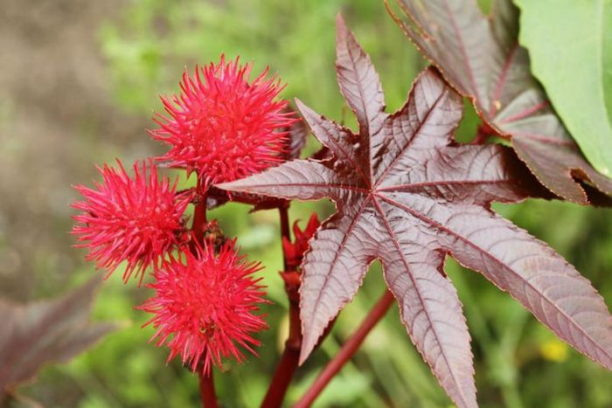
Клещевина обыкновенная является садовым растением. Имеет отношение к семейству молочайные, .Многие сорта и садовые формы клещевины имеют достаточно большую популярность у садоводов На сегодняшний день в диких условиях его можно повстречать в тропических и субтропических областях всего мира, к примеру: в Иране, Африке, Аргентине, Китае, Индии и Бразилии.

Особенности клещевины
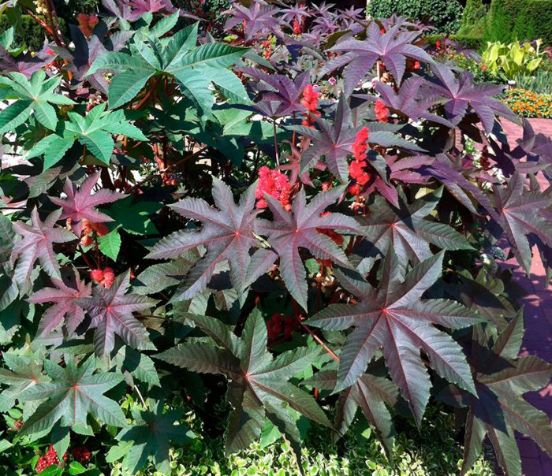
Клещевина обыкновенная является декоративно-лиственным однолетником. Это раскидистое растение в высоту может достигать 2–10 метров. Прямостоячие голые разветвленные побеги могут быть окрашены в красный, коричневый либо зеленовато-голубой цвет. Очень эффектно смотрятся очереднорасположенные листовые пластины, имеющие полые длинные черешки. Размножить клещевину можно лишь семенами, причем перед высевом они нуждаются в скарификации. По статистике из 10 высеянных семян всхожими оказываются лишь 6 либо 7.
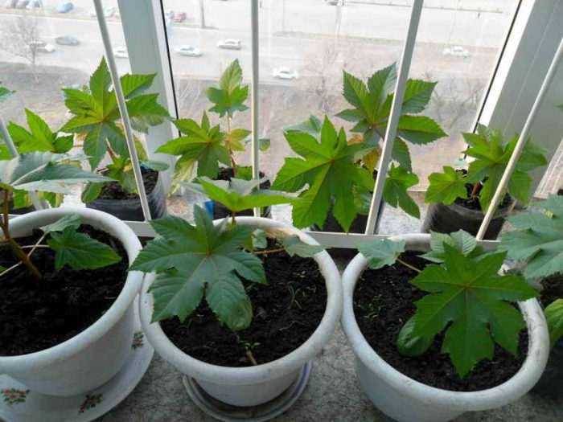
Высев семян можно произвести непосредственно в открытый грунт в последние апрельские дни либо в мае. Появившийся сеянец растет очень активно. Поначалу происходит вытягивание побега, затем образуется первая листовая пластина, и именно в это время сеянцы нужно переставить в прохладное хорошо освещенное место, при этом стоит учесть, что температура там не должна опускаться менее 15 градусов.
Клещевина отличается тем, что она совершенно некапризна и нетребовательна к условиям выращивания. В случае если вы хотите, чтобы она росла очень быстро и имела невероятно эффектный внешний вид, то тогда для высадки следует выбрать теплое хорошо освещенное место с рыхлым влажным грунтом, насыщенным питательными веществами. Лучше всего растения себя чувствуют на черноземе.

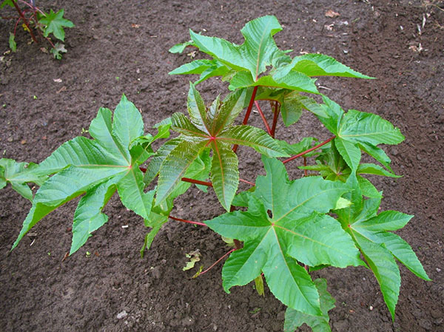

Внимание! Семена данного растение отличаются высоким содержанием ядовитых веществ. Так, смертельная доза для ребенка — 6 семян, а для взрослого человека — 20 семян. Во время работы с клещевиной специалисты советуют, надевать перчатки.

Уход за клещевиной
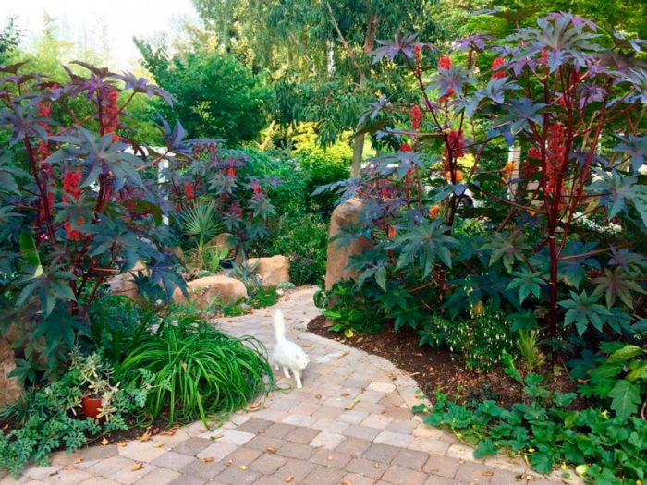
Высаженная в открытый грунт клещевина растет очень быстро, и при этом со стороны садовода не потребуется особых усилий. Главное, надо запомнить, что такой цветок нуждается в систематическом поливе. Так, каждые 5 суток под куст надо выливать ведро воды. Прополка нужна только молоденьким растениям, а когда они подрастут, то сорная трава им не будет мешать. Прежде чем начнут формироваться соцветия, растение рекомендуется подкормить азотсодержащим удобрением.

Заболевания и вредители
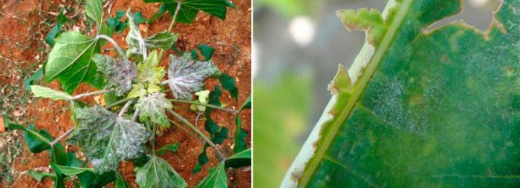
Такое растение отличается высокой устойчивостью к вредным насекомым и заболеваниям. Заболеть клещевина может розовой, серой либо черной гнилью, церкоспорозом, фитофторозом, бактериозом, филлостикозом, мучнистой росой и иными грибковыми болезнями. Зараженные кусты рекомендуется обработать бордоской жидкостью либо иным подобным средством.
Сбор семян
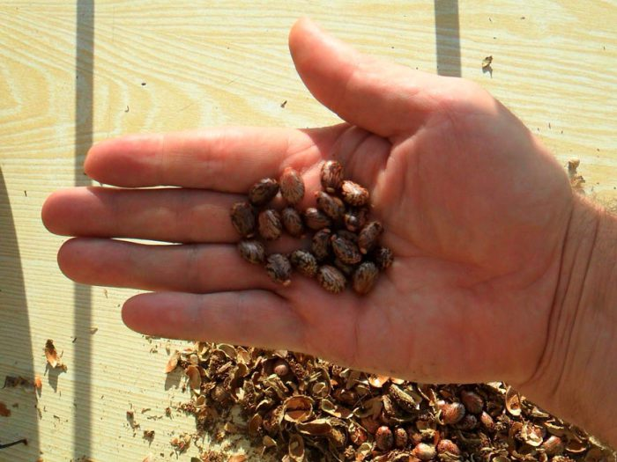
В том случае если вы решили собрать семена с выращенных вами растений, то в летнее время отметьте те кустики, которые выглядят наиболее эффектно, являются абсолютно здоровыми и мощными. В первые дни сентября надо обрезать плоды и сложить их для просушки в помещении, имеющем хорошую вентиляцию. Высохнут семенные коробочки лишь в ноябре либо декабре. Если плоды высохнут очень хорошо, то при несильном надавливании они должны полностью рассыпаться, а из них при этом выпадут семена 2 либо 3 штуки, которые внешне схожи с фасолью. Помните, что работать с плодами клещевины и ее семенами нужно обязательно в перчатках.

Выше уже говорилось о том, что существует лишь один вид клещевины. Однако благодаря работе селекционеров на свет появилось множество разновидностей такого цветка.

Клещевина занзибарская
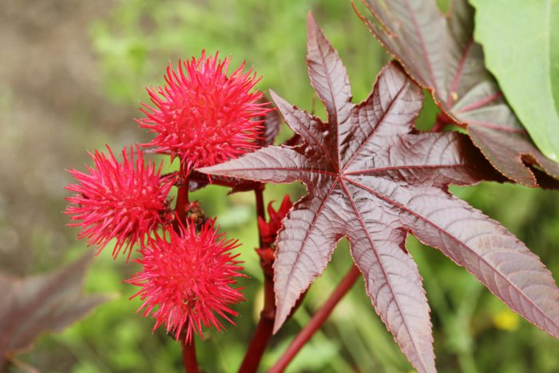
Это быстрорастущее однолетнее растение в высоту может достигать 200 сантиметров. У него имеются эффектные кистевидные соцветия и большие листовые пластины.Окрашены листовые пластины в фиолетово-красный цвет.

Клещевина индийская, либо камбоджийская
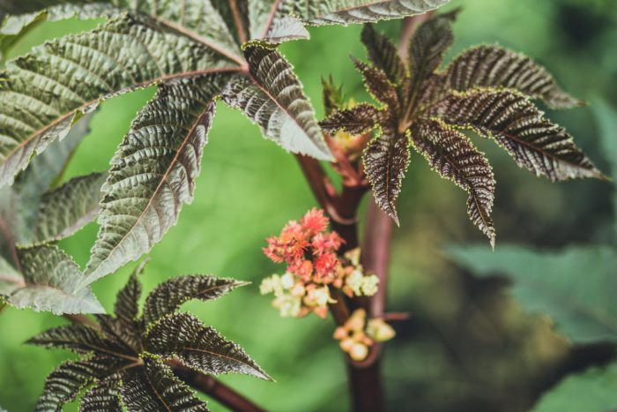
В высоту куст достигает 1,2 м. Ствол практически черный, а листовые пластины имеют очень темный окрас..

Разновидность Гибсона
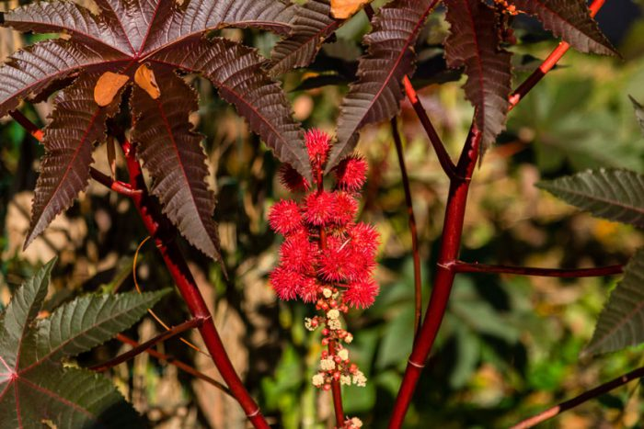
В высоту куст может достигать 1,5 м, при этом его листовые пластины обладают металлическим блеском. У данной разновидности имеются низкорослые формы и сорта с насыщенно-красными листовыми пластинами.

Клещевина борбонская древовидная
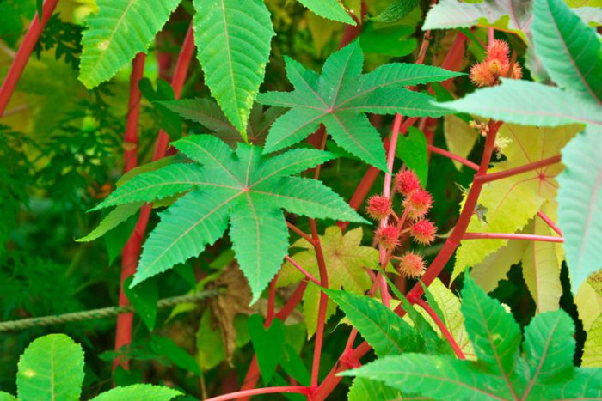
Высота куста может доходить до трех метров. Плотный ствол имеет красный окрас. Крупные зеленые листовые пластины являются глянцевыми.

